รายงาน technical report
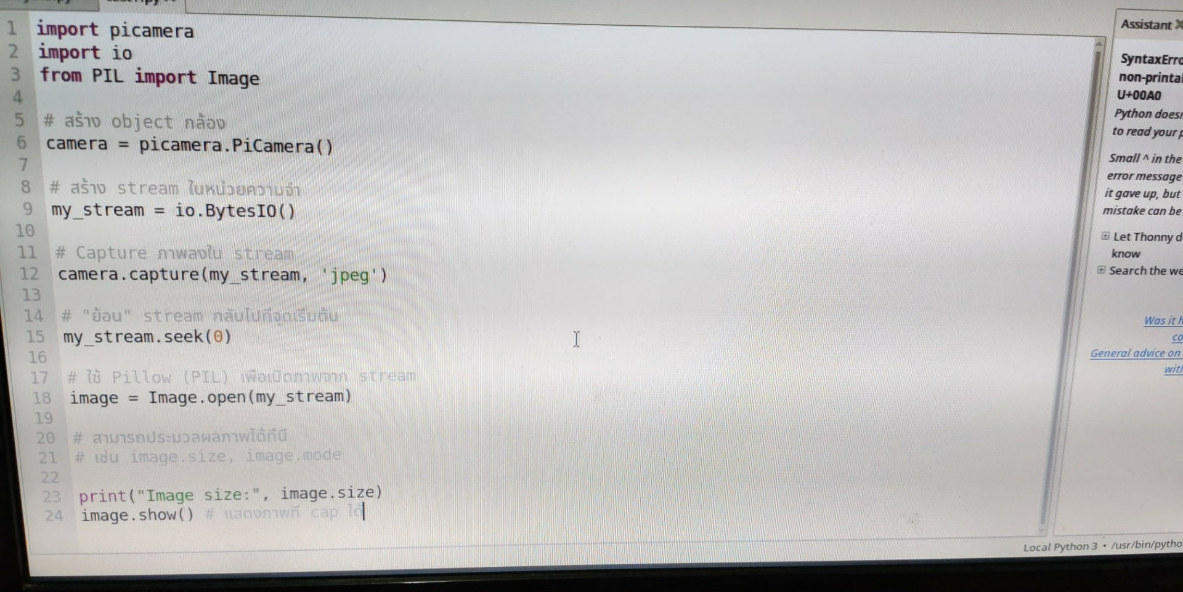
โค้ดการแคปภาพของ picam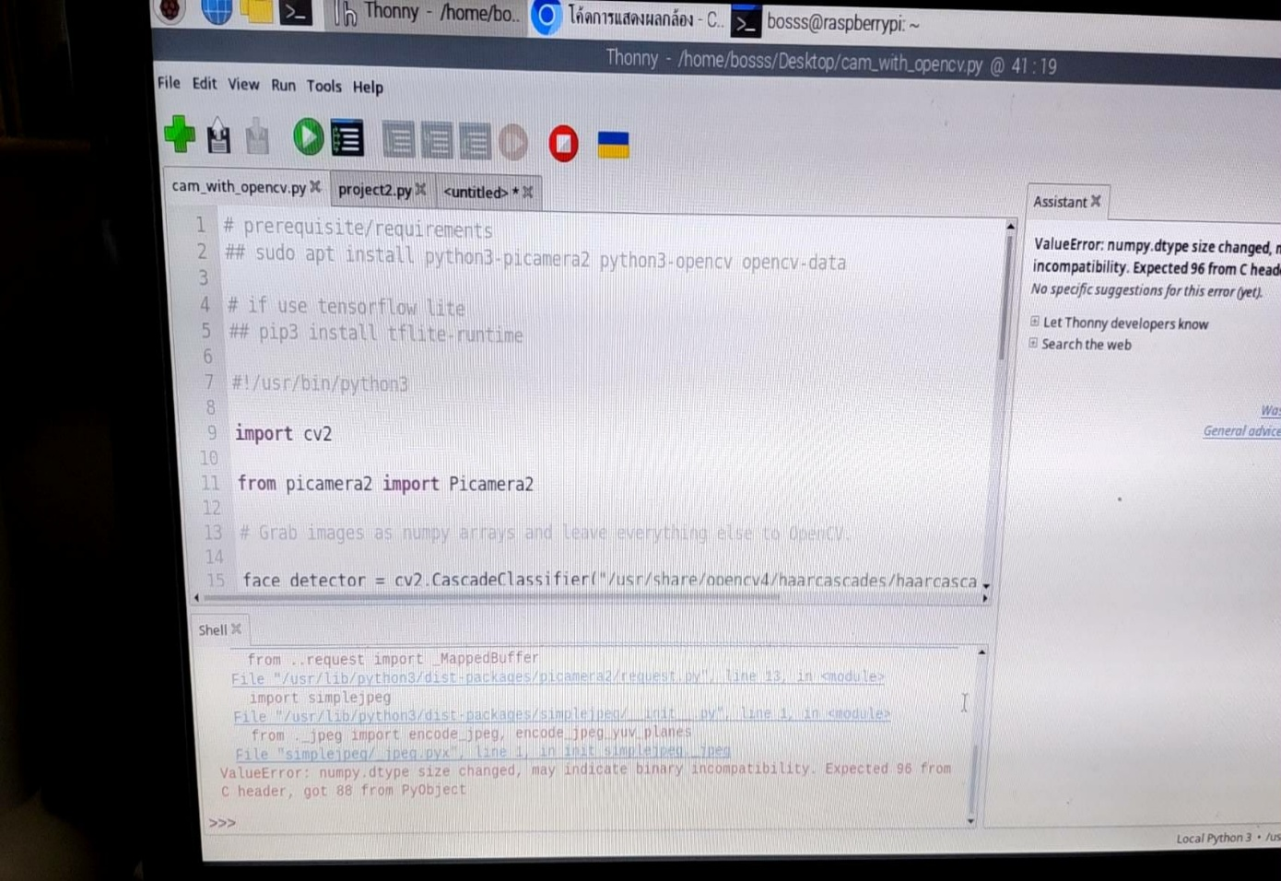
รูปนี้เป็นอุปสรรค Numpy error ซึ่งตอนรันครั้งแรกไม่เป็นแต่พอรันอีกครั้งขึ้น error จึงทำการลองแก้ไขตัวอักษร

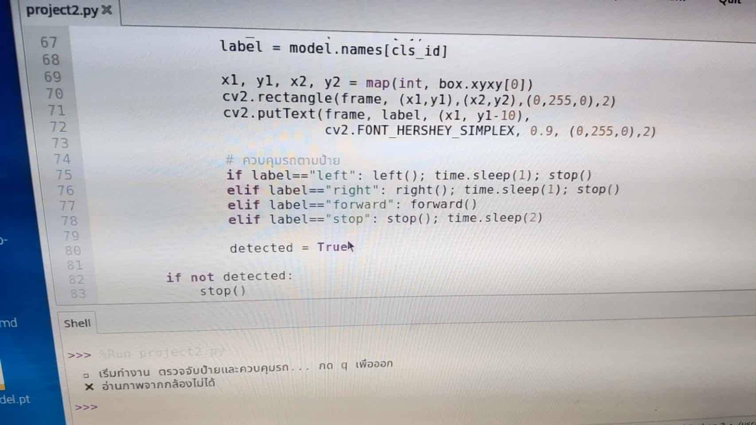
รูปนี้เป็นตอนที่รันโมเดลได้แล้วแต่อ่านภาพจากกล้องไม่ได้
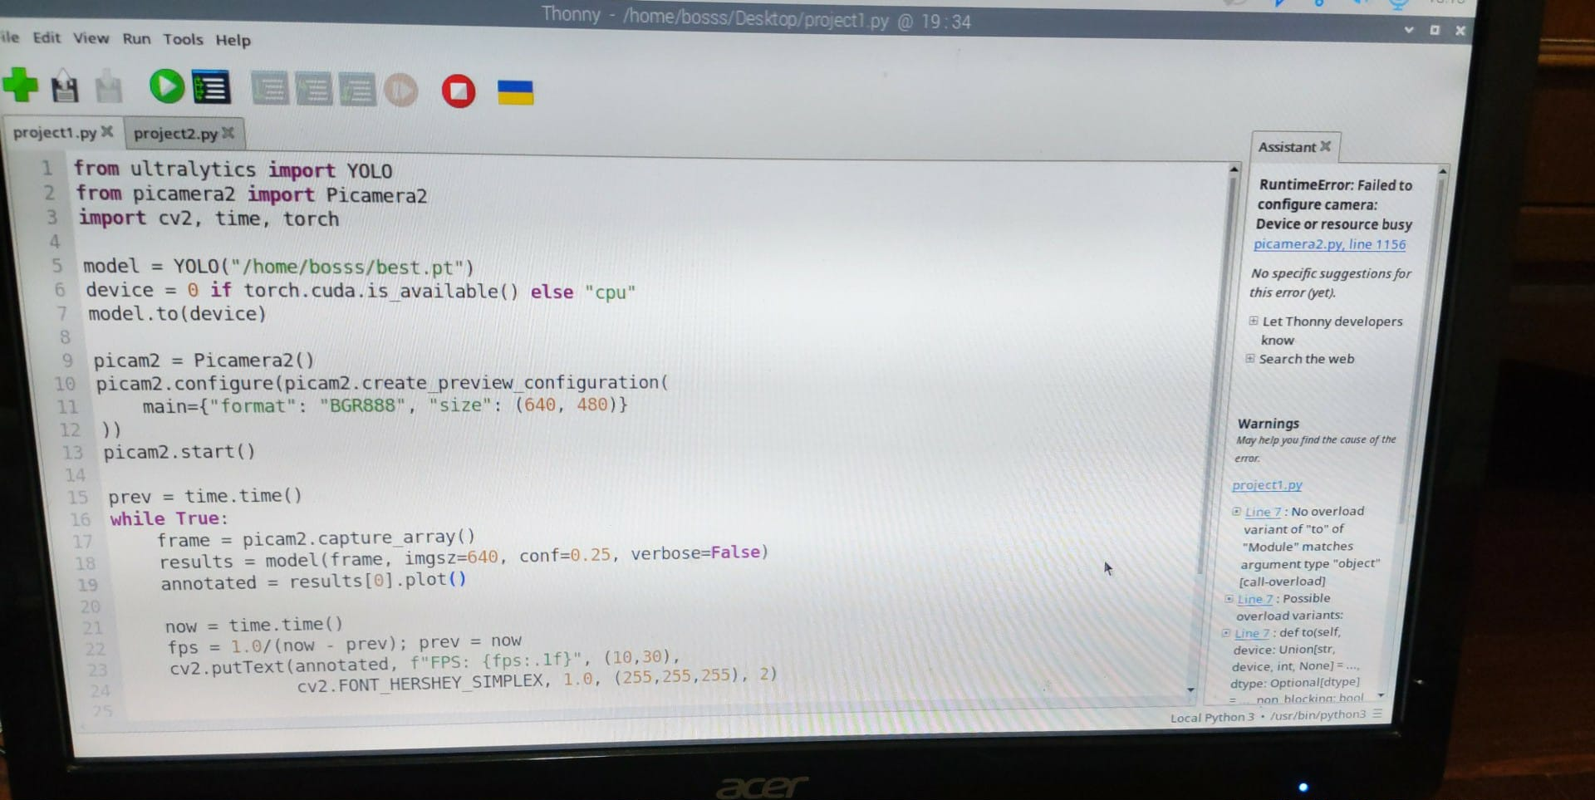
รูปนี้เป็นการทดสอบการเปิดกล้อง picam

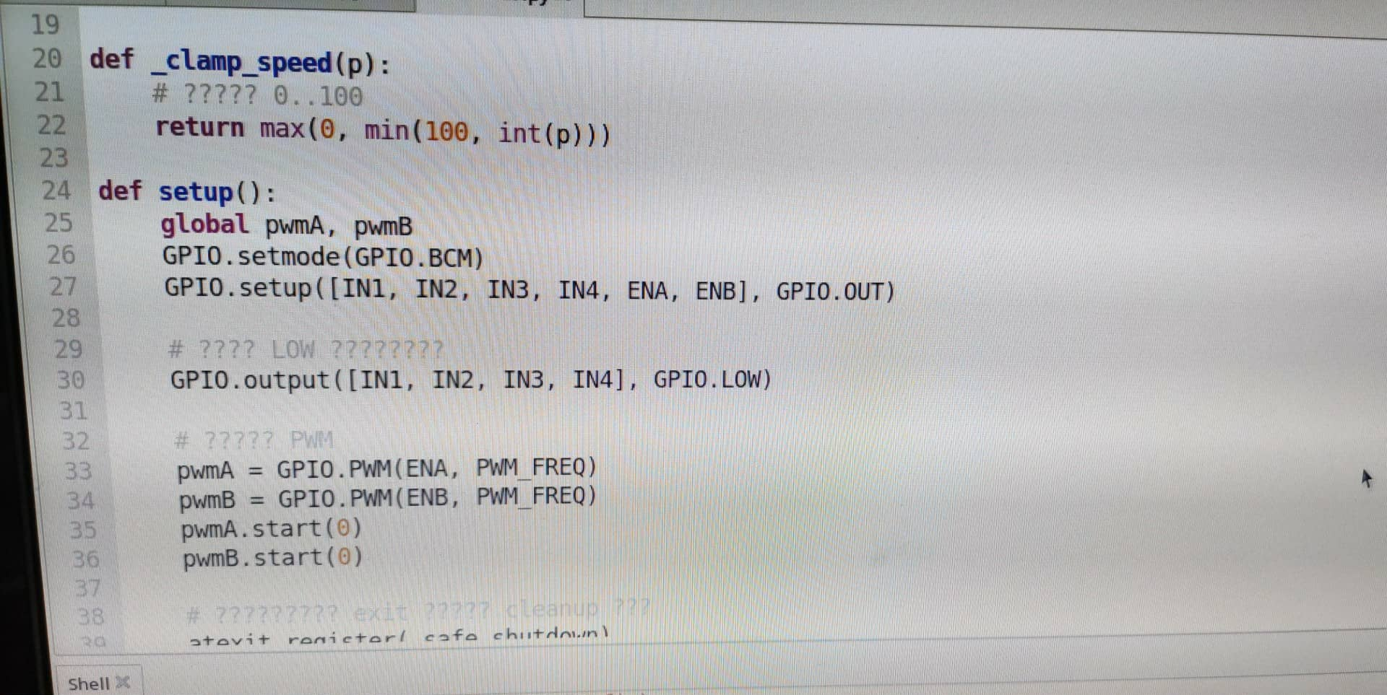
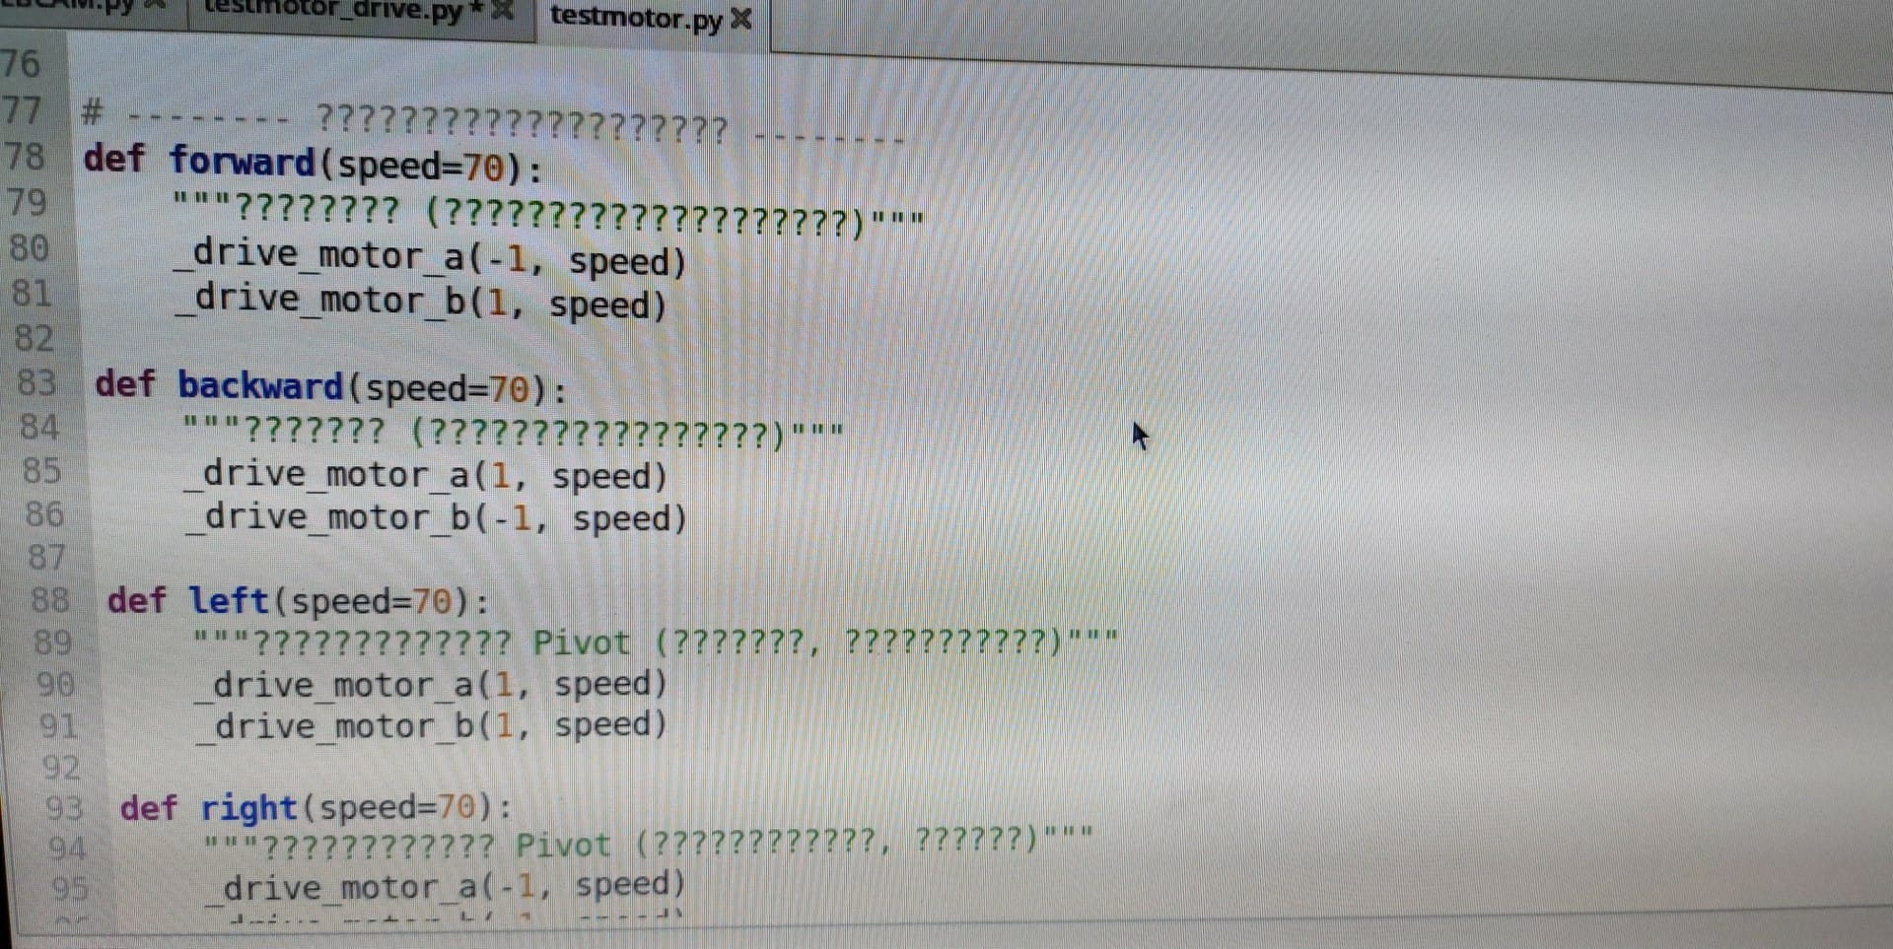
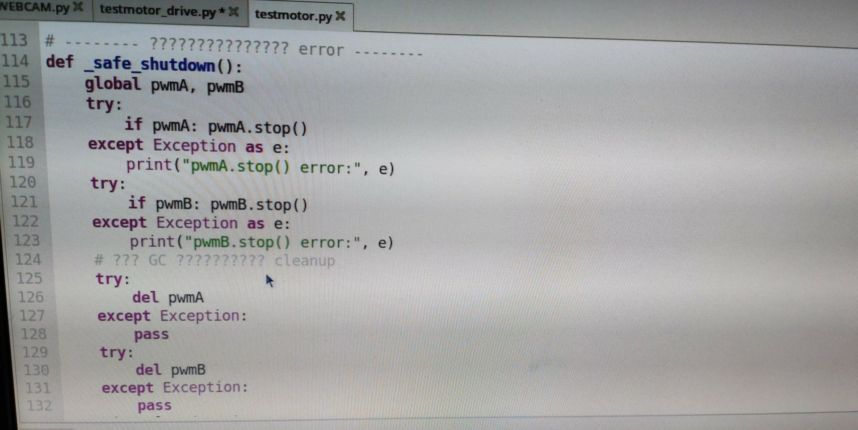
โค้ดส่วน motor ยังไม่ได้เอาส่วนของกล้องเข้ามาใส่
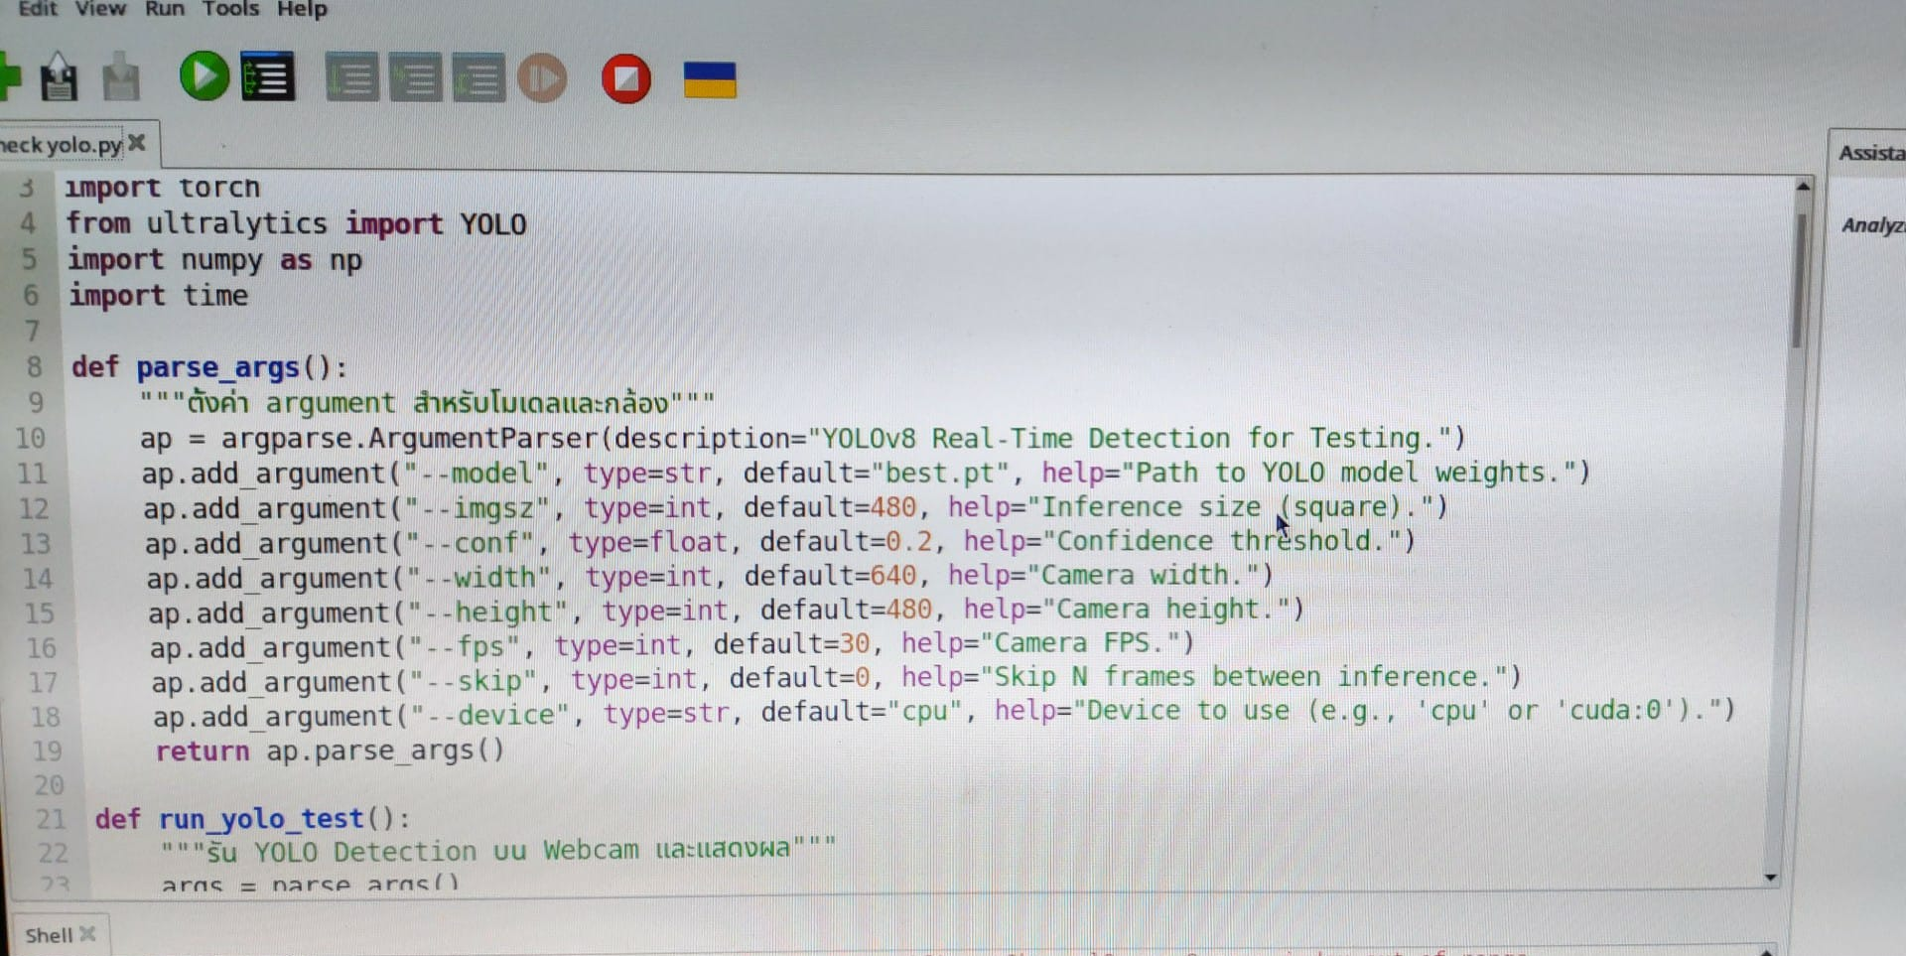
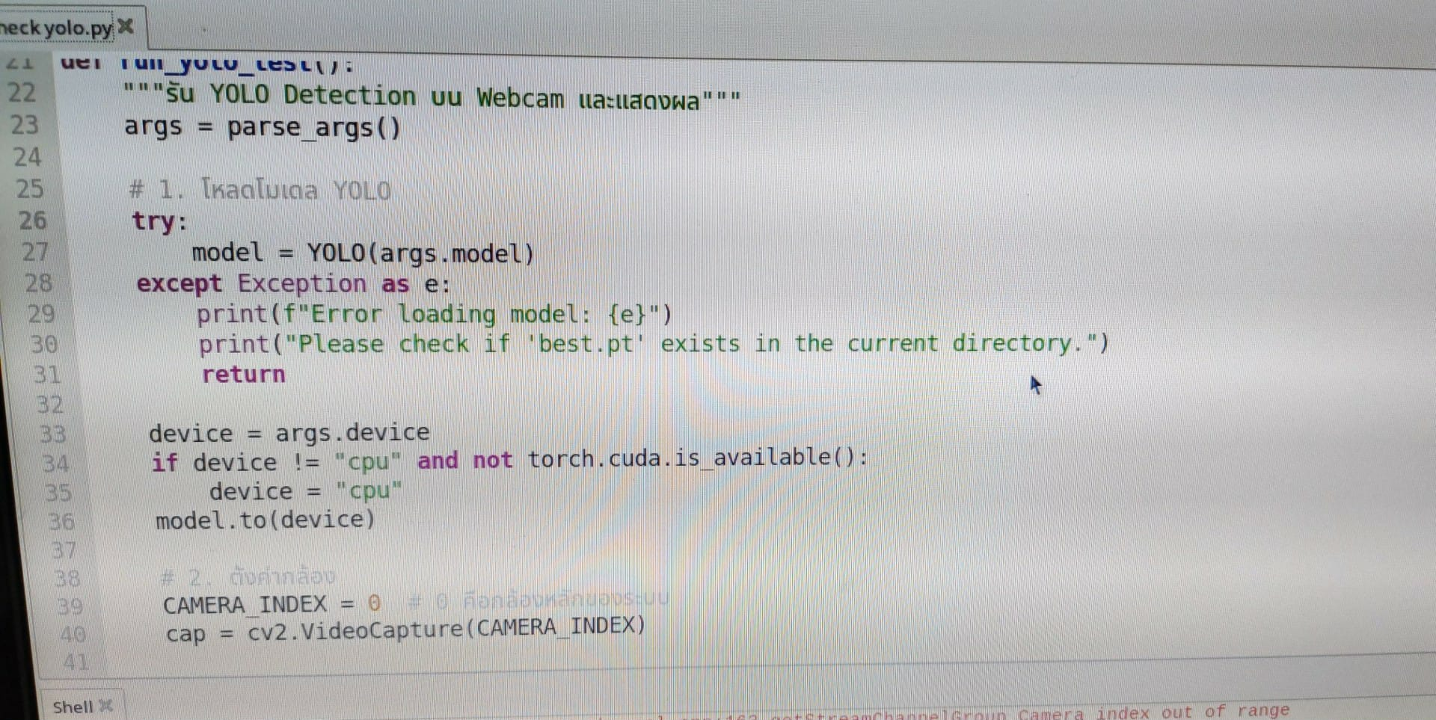
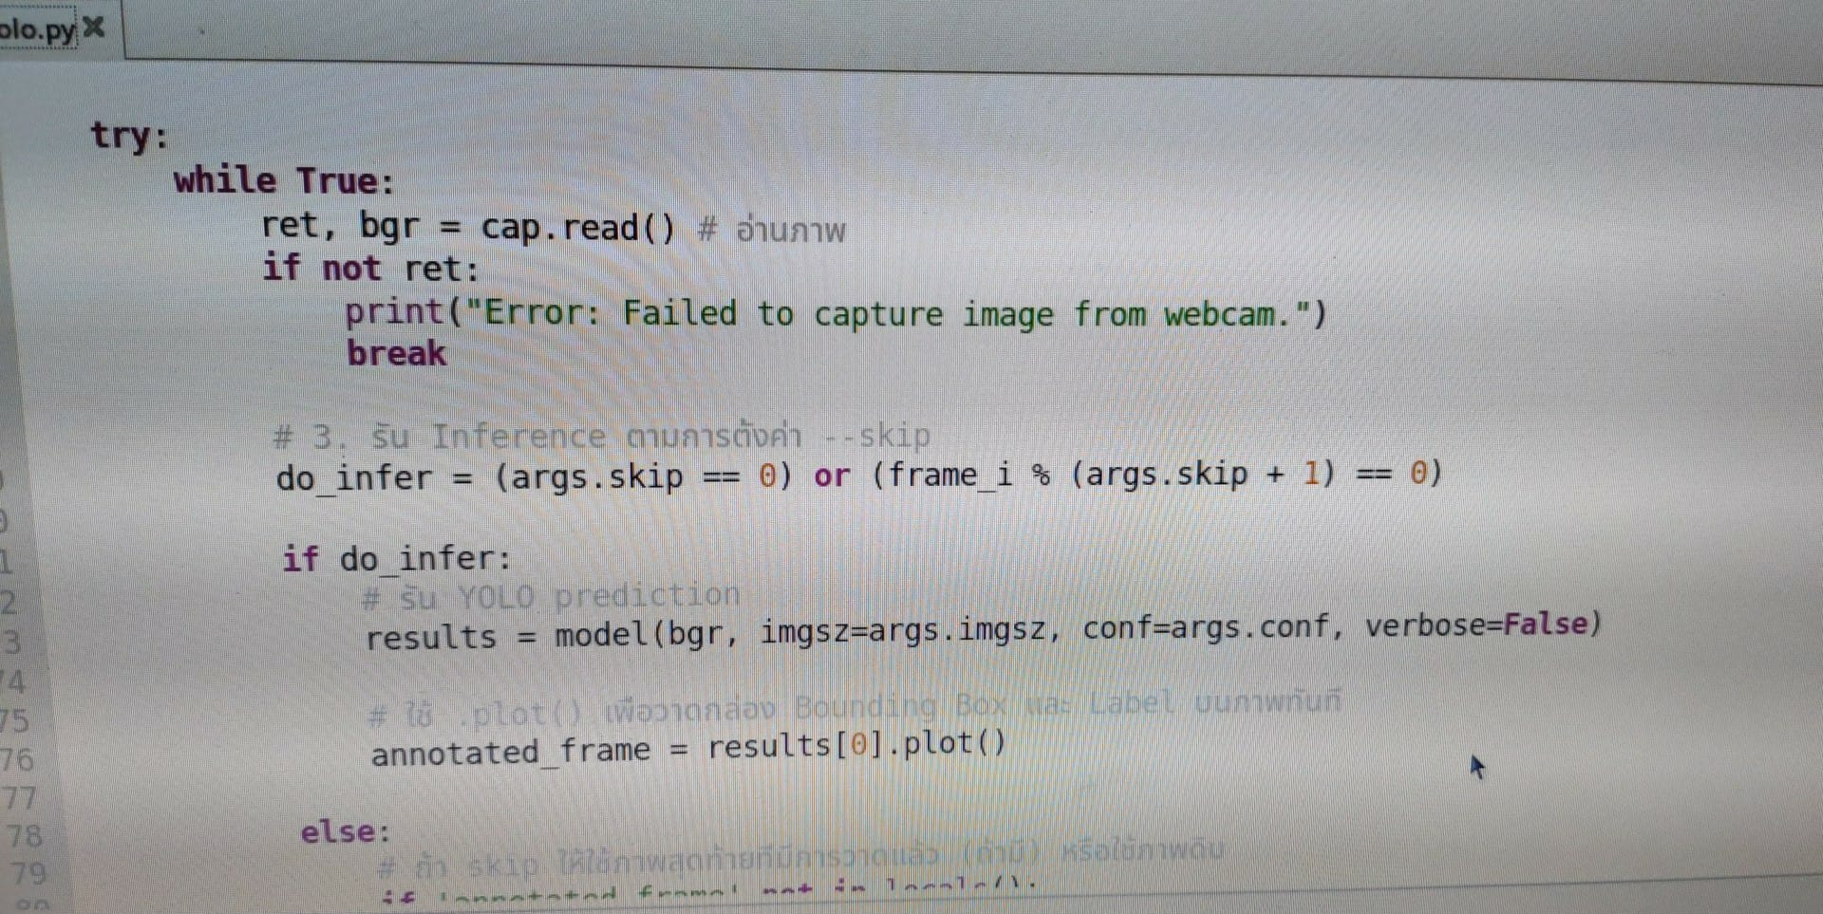
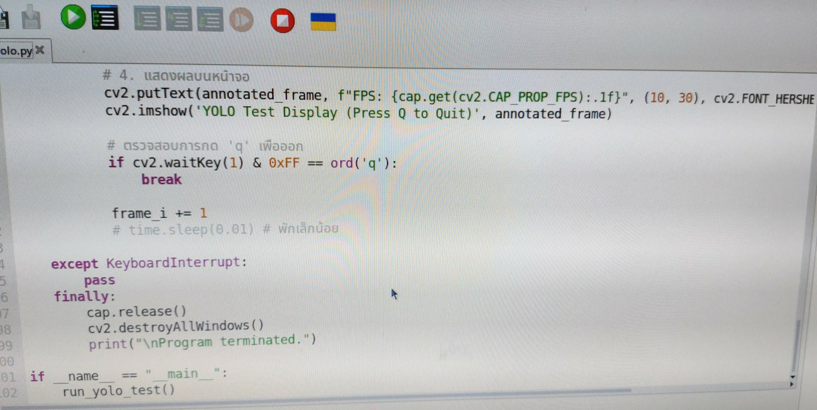
โค้ดที่เขียนเพื่อดูการทำงานของ YOLO

